CFIE DE PALENCIA

MEMORIA DE LA ACTIVIDAD

CURSO: TÉCNICAS DE RELAJACIÓN EN LA E. DE ARTE
CENTRO: ESCUELA DE ARTE Y SUPERIOR MARIANO TIMÓN DE PALENCIA
ESPECIALIDAD: GRADO EN CONSERVACIÓN Y RESTAURACIÓN DE TEXTILES
ALUMNOS: 3º
FECHA DEL CURSO: 13 ENERO AL 10 FEBRERO

Cristina Quijada Gil

La técnica de relajación es cualquier método, procedimiento o actividad que ayudan a una persona a reducir su tensión física y/o mental. Generalmente permiten que el individuo alcance un mayor nivel de calma, reduciendo sus niveles de estrés, ansiedad o ira. La relajación física y mental está íntimamente relacionada con la alegría, la calma y el bienestar personal del individuo.
Las técnicas de relajación a menudo emplean técnicas propias y de los programas de control del estrés y están vinculadas con la psicoterapia, la medicina psicosomática y el desarrollo personal. La relajación de la tensión muscular, el descenso de la presión arterial y una disminución del ritmo cardíaco y de la frecuencia respiratoria son algunos de sus beneficios en la salud. Sin embargo, no se dispone de evidencia científica que apoye la eficacia de algunos métodos.

La técnica de la respiración, y relajación: es para reducir la ansiedad y el estrés y llevar a reducir el nivel de activación fisiológica que cause malestar como las ideaciones de pensamientos negativos. Rodríguez (2008)

OBJETIVO DE LA TÉNICA

La técnica de disminución de la activación brinda unas pautas en la sesión a través de la institución, para disminuir las ideas negativas y mejorando o potenciando el rendimiento conductual a través de la disminución de respuesta fisiológica, apoyada de cambios positivos cognitivos mediante el uso de la respiración a través de la relajación muscular, entrenamiento autógeno, respiración diafragmática, mediante otras cosas. Rodríguez (2008)

TÉCNICAS REALIZADAS EN CLASE

1.TÉNICA del OM
2.TÉNICA de las vocales
3.TÉNICA de masajes

1-TÉNICA del OM

OBJETIVO DE LA TÉNICA La técnica del Om otorga a las personas un método científico para contactar al Espírito a través de la concentración profunda en los sonidos cósmicos internos y la vibración de Om. Es una herramienta de auto-realización tremendamente poderosa, porque nos da el puente entre la consciencia individual y la Consciencia Cósmica.

¿Cómo cantar el mantra OM?

Muy sencillo. Una vez bien colocado, con los ojos cerrados, manos colocadas en mudra o simplemente sobre nuestras rodillas o regazo:
- Inspiramos por la nariz
- Llenamos el abdomen de aire, después la zona del estómago y, a continuación, la parte superior de los pulmones. Suavemente, hasta que nos sintamos llenos de aire. Un indicador para mí de que he alcanzado mi tope es la sensación de que el aire me sobresale por la boca, no cabe más aire dentro de mí. Puede que necesites trabajar la capacidad pulmonar antes de ser capaz de inspirar tanto aire, sé paciente contigo mismo, con práctica lo conseguirás.
- Espiramos por la boca mientras entonamos el OM.

Alumnos de 3º de Conservación y Restauración Textil realizando la técnica del OM.

El mantra OM se compone de 3 partes diferentes que corresponden con su pronunciación: A-U-M:
- A: El primer sonido que producimos abriendo la boca. Empieza entre la parte superior de la garganta y raíz de la lengua.
- U: Conforme el sonido evoluciona, éste va avanzando hacia el centro de la lengua. Vamos cerrando la boca poco a poco.
- M: Corresponde al final del sonido. Cuando vemos que la reserva de aire llega al final, comenzamos a entonar la M cerrando los labios. Por lo que sonido queda en un murmullo entre los labios y los dientes.
Podemos empezar cantándolo en voz alta primero y luego, conforme se vaya avanzando más en la técnica, ir bajando el volumen hasta simplemente murmurar el mantra OM.

2.TÉNICA de las vocales
2-

Meditación con sonidos de las vocales para cada chacra

Empezaremos con un sonido muy grave en el primer chakra y a medida que vamos trabajando y subiendo de chakra también iremos subiendo la altura del sonido, buscando tu propio sonido en ese chakra. Si quieres puedes tener como referencia la escala musical, pero bastará simplemente con que busques una altura superior cada vez y que resuene en esa zona del cuerpo. Podrás ir visualizando al mismo tiempo los colores relacionados con cada chakra, que son los del arcoiris.

- El primer chakra está situado en el perineo. Haremos entonaciones con la U emitiendo el sonido más grave que podamos hacer. El sonido grave resonará en la zona inferior y más profunda de tu cuerpo. Mientras cantamos ese sonido puedes visualizar el color ROJO que corresponde a este chakra y cantar con la intención de purificar todo eso que está relacionado con el primer chakra. (Artículo sobre los chakras).
- El segundo chakra está localizado unos 4 dedos por debajo del ombligo. Haremos entonaciones también con la U pero esta vez subiremos de nota a una altura de sonido superior. Será siempre un sonido grave pero menos que en el primer chakra. Puedes visualizar el color NARANJA.
- Haremos entonaciones con la O en el tercer chakra, situado unos 4 dedos por encima del ombligo, y entonaremos, como antes, una nota más alta que la anterior visualizando el color AMARILLO.
- Haremos entonaciones con la A haciendo surgir el sonido a la altura de nuestro corazón. Visualizaremos el color VERDE. Y como anteriormente hemos hecho, subiremos un poco la altura del sonido.
- El quinto chakra está en la garganta y el sonido esta vez lo haremos entonando dos vocales en una altura superior a la anterior: A-I, la A del chakra corazón y la I del de la corona, es como abrir el paso del cuerpo a la mente a través de la garganta. Visualizaremos el color AZUL. Trata de relajar mucho los labios y la boca para que al alternar esas dos vocales puedan surgir los armónicos.
(El canto de armónico es una técnica antigua que capacita a un cantante para producir dos o más sonidos simultáneamente con su voz. Para que te puedas hacer una idea al igual que el arco iris está compuesto de los colores que el ojo humano ve como luz blanca, los armónicos son los colores del sonido).
- El sexto chakra se encuentra en el entrecejo, el famoso tercer ojo, y aquí también entonaremos los sonidos de dos vocales en una altura superior a la anterior: E-I, tratando de nasalizar mucho el sonido de la E para que active la glándula pituitaria que tiene que ver con el despertar de ese tercer ojo. El color correspondiente es el INDIGO.
- El séptimo chakra se localiza en la zona de la corona y el sonido entonado será con la I lo más agudo posible. Puedes comenzar desde un sonido agudo que te sea cómodo y poco a poco ir subiéndolo más y más hasta tocar el límite del agudo. No hay que forzar sino sólo llegar hasta tu límite. Es normal que puedas sentir un poco de mareo, pues a este punto toda tu cabeza resonará. Una vez que has llegado a tu tope vas bajando el sonido a una altura que te sea cómoda y ahí te enraízas otra vez, dejándote improvisar con los sonidos que te surjan espontáneamente. El color de este chakra es el PÚRPURA.

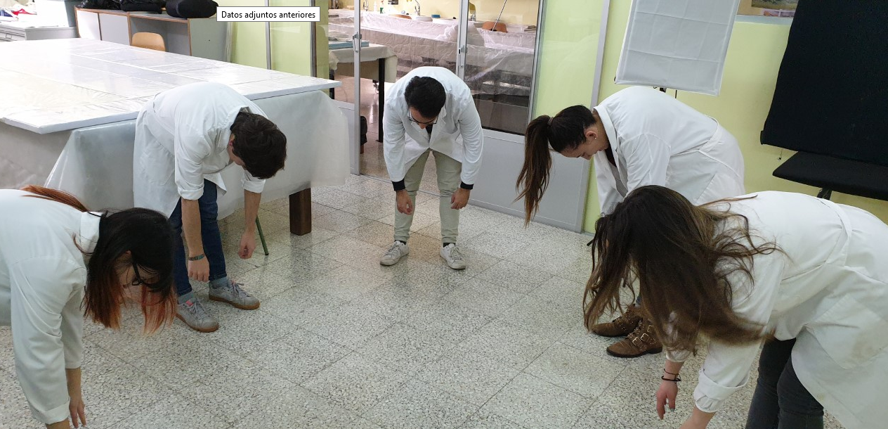
Alumnos de 3º de Conservación y Restauración Textil realizando la técnica de las VOCALES.

3-TÉNICA de masajes

masajes relajantes. Los masajes son una de las mejores terapias que existen para el estrés. Las medicinas tradicionales de los países asiáticos siempre han contado con el masaje como uno de los métodos para fomentar la salud y el bienestar.
Se consigue un estado mental de total relajación, que tiene como consecuencia directa una calma profunda para la mente, el sistema nervioso, el conjunto de diferentes órganos y músculos, y cada célula, siendo conscientes de la importancia que este proceso conlleva para nuestro bienestar real, fundamental para una mente lúcida.

Alumnos de 3º de Conservación y Restauración Textil realizando la técnica de MASAJES.

CONCLUSIONES

- El acto de la meditación, ocurre cuando nuestra mente está en equilibrio, no ocurre si está desequilibrada.
- Los elementos que forman parte de ese equilibrio son: Disponer de una comprensión clara, una aceptación del presente y estar alineado con nuestro propio sentido común.
- Cuando la mente está ajetreada, solemos estar en un hábito de correr, en un mundo inmediato. Valoramos lo urgente en lugar de lo necesario. Nos olvidamos de conectar con lo que realmente queremos, y evitamos así construir un punto intermedio o la transformación de la situación o de nosotros.
- El aprendizaje nos activa el interés en conocernos mejor.
- Conectar con el interior, significa establecer una conexión con la experiencia, como huella de la realidad cuando fuimos testigos de aquello que ocurrió.
- La realidad podemos observarla o interpretarla.
- Nuestros sentidos captan el instante, y si conectamos con ellos, podremos expresarnos de forma natural, sin una mente controladora. Lo sutil se mueve desde lo sutil
- Integrar cuerpo, mente, emoción y espíritu, es el paso necesario para dejar de lado una mente dispersa, simplemente está dispersa por el hecho de que existe demasiada información en nuestra memoria, adquirida o copiada.

La signatura que en estos momentos imparto, el “Practicas de Conservación y Restauración de textiles” tiene 16 horas semanales. Una asignatura que requiere máxima concentración, precisión, delicadeza y responsabilidad, por estar trabajando con obras de arte de diferentes instituciones como Obispado de Zamora, Obispado de Palencia, Museo Etnográfico de Castilla y León, Fundación González Allende de Toro…, al ser la asignatura de más carga, en estos estudios de Grado, los alumnos la mayoría de los días tienen sesiones de 4 horas diarias.
Considero que este tipo de ejercicios son muy beneficiosos para mis alumnos, puesto que cuando los realizamos he podido comprobar que el rendimiento es mayor, incluso me transmiten que su concentración aumenta, se sienten más relajados y duermen mejor por las noches.
Para mí es muy gratificante que en mis clases a parte de aprender sobre la materia que me corresponde, los alumnos se encuentren cómodos y disfruten de lo que hacen con mayor intensidad, en un estado de equilibrio y armonía.
Gracias a todos los que hacéis posible que nos formemos, para poder transmitir estas enseñanzas en el aula tan importantes en el crecimiento personal.

